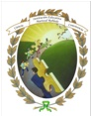  INSTITUCION EDUCATIVA MARISCAL ROBLEDO | SECRETARIA DE EDUCACION MUNICIPIO DE MEDELLIN |  |  | CODIGO: GA-FEP-018
 | FORMACION INTEGRAL PARA UNA MEJOR CALIDAD DE VIDA |  |  | VERSION: 1
 | TALLER DE RECUPERACION PERIODO: 4 | AREA:  CIENCIAS SOCIALES |  | FECHA: SEPTIEMBRE 2017
GESTION ACADEMICA | PROCESO DE EVALUACION |  | FECHA: octubre 2017 | GRADO:  SEGUNDO
NOMBRE ESTUDIANTE: |  |  | DOCENTE: MONICA ALVAREZ , MARIA CRISTINA JARAMILLO Y ERIKA OSORIO

1. Teniendo en cuenta que la energía es la propiedad o capacidad que tienen los cuerpos y sustancias para producir transformaciones a su alrededor y que durante esas transformaciones la energía se intercambia mediante dos mecanismos: en forma de trabajo o en forma de calor; encierra en un círculo los tipos de energía:
Química Solar Térmica
Eólica Eléctrica Aborigen
Hidráulica Nuclear Mecánica
2. Conecta cada tipo de energía con la imagen que lo representa:
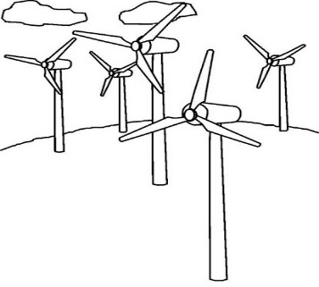
Eólica

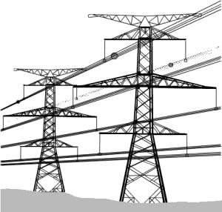

Solar

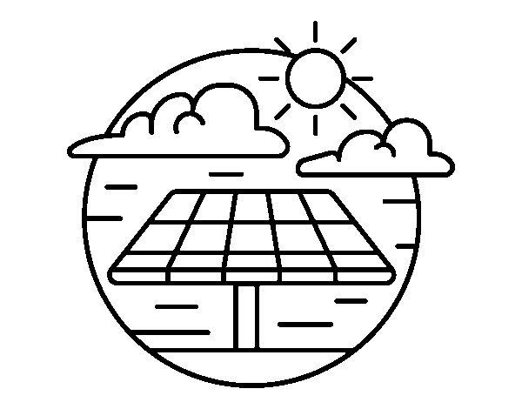

Eléctrica
3. Une cada imagen con fuente de energía que requiere para poder funcionar:
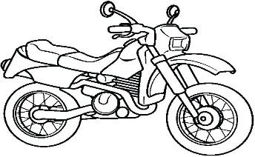
Parafina
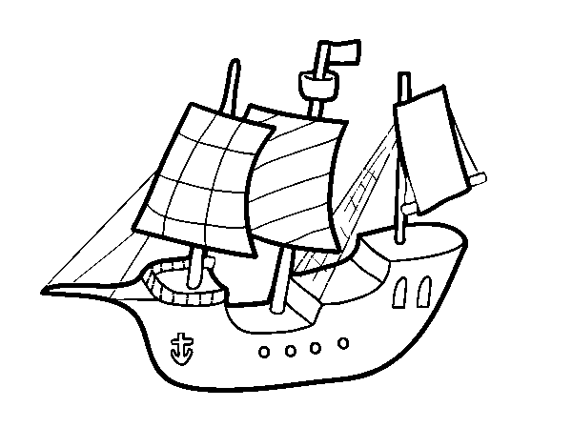
Carbón

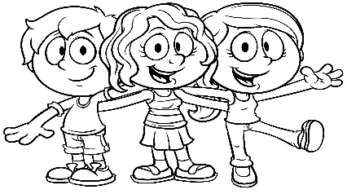
Helados, dulces

Gasolina

4. Lee atentamente y responde:
La energía renovable es aquella que se puede volver a producir y la no renovable es aquella que una vez se termina, no puede volver a producirse. El petróleo se extrae del subsuelo y es un recurso natural cuya existencia es limitada, es decir, es un tipo de energía No Renovable. Para qué utilizamos los seres humanos el petróleo? ________________________________________________________________________________________________________________________________________________
Cuáles son los derivados del petróleo que sirven para producir energía?
________________________________________________________________________________________________________________________________________________________________________________________________________________________
5. Consulta otros tipos de energía No renovable y escríbelos y realiza el dibujo de cada uno:

6. El sol ilumina nuestro planeta todos los días, algunos ingenieros fabrican paneles solares para captar los rayos solares y transformarlos en energía eléctrica, escribe el nombre de 10 cuáles objetos que funcionan con energía eléctrica:
________________________________________________________________________________________________________________________________________________________________________________________________________________________________________________________________________________________________

7. Consulta qué son las energías limpias y por qué reciben ese nombre:
________________________________________________________________________________________________________________________________________________________________________________________________________________________________________________________________________________________________
8. Consulta: Cuáles son los tipos de energía más contaminantes y por qué?
________________________________________________________________________________________________________________________________________________________________________________________________________________________________________________________________________________________________________________________________________________________________________

Presentación del trabajo 50% y sustentación 50%. Éxitos!

